二级建造师直播课程通知
为解决各位学员在考试前所出现的疑问，我机构携手所有合作伙伴将于5月16日-5月20日之间组织二级建造师考前直播课程，具体有关事项通知如下：
1、直播方式：YY语音
2、直播内容：考前冲刺（答疑+题点结合复习）
3、直播课程时间表：
科目 | 时间 | 讲师
法规 | 5月16日 19：10——20:30 | 徐君
管理 | 5月17日 19：10——20:30 | 彭磊
建筑 | 5月18日 19：10——20:30 | 宿吉南
机电 | 5月19日 19：10——20:30 | 彭磊
市政 | 5月20日 19：10——20:30 | 刘润泽

YY语音登陆方式及听课过程：
1、YY下载地：http://yydl.duowan.com/4/setup/YYSetup-8.7.0.1-zh-CN.exe
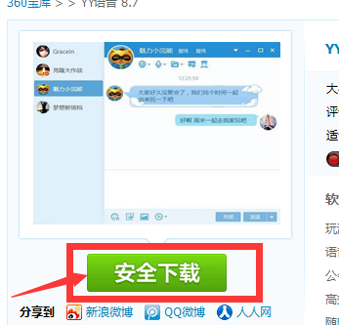

- 点击链接地址
- 点击安全下载下载YY。

2、下载YY后登陆账号密码。
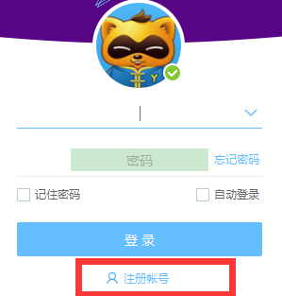
- 注册账号。（有YY账号者可
直接登陆）
- 登陆YY软件

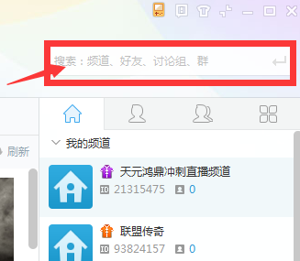

- 登陆后在右上角搜索
21315475进入平台

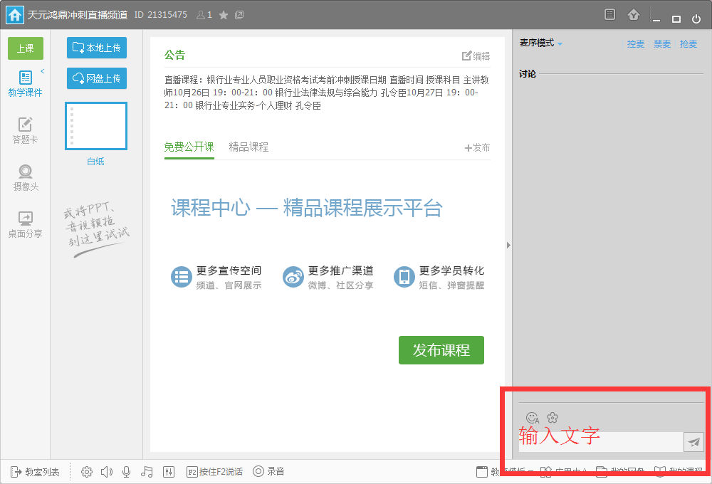
- 进入频道后可
以在右下角输
入文字进行提
问

